**BÀI TẬP HOMEWORK1**

1. ***THIẾT KẾ LỚP***

***Bài 1 :***

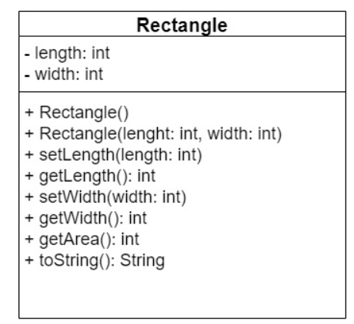

Thiết kế class Rectangle theo sơ đồ trên gồm:

* Constructor mặc định và constructor có 2 tham số length, width để gán giá trị cho 2 thuộc tính tương ứng của Rectangle.
* setLength(length: int): gán giá trị cho thuộc tính length của class.
* getLength(): Trả về giá trị length của class.
* setWidth(width: int): gán giá trị cho thuộc tính width của class.
* getWidth(): Trả về giá trị width của class.
* getArea(): Tính diện tích của Rectangle
* toString(): Trả về chuỗi thông tin cần thiết của Rectangle như length, width.

Gợi ý: area = length * width

Yêu cầu : Chạy thử nghiệm các phương thức trên

**BÀI 2:**

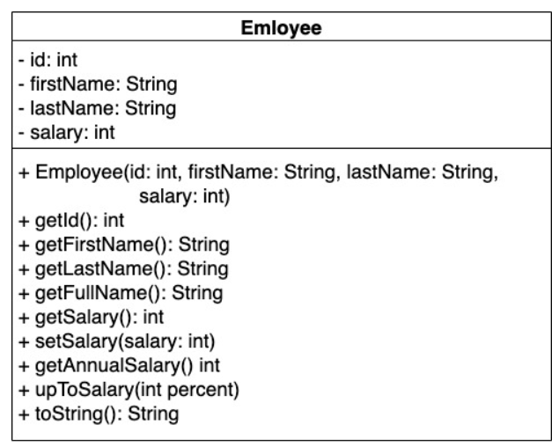

Gợi ý:

getFullName(): FulllName = lastName + firstName

getAnnualSalary() tính tổng lương nhận hằng năm => salary * 12

upToSalary(): Tính tiền lương sau khi tăng lên percent(%). Ví dụ percent = 10% => output = salary  +  (salary * precent) / 100

**Bài 3 : Triển khai class Student và Address**

[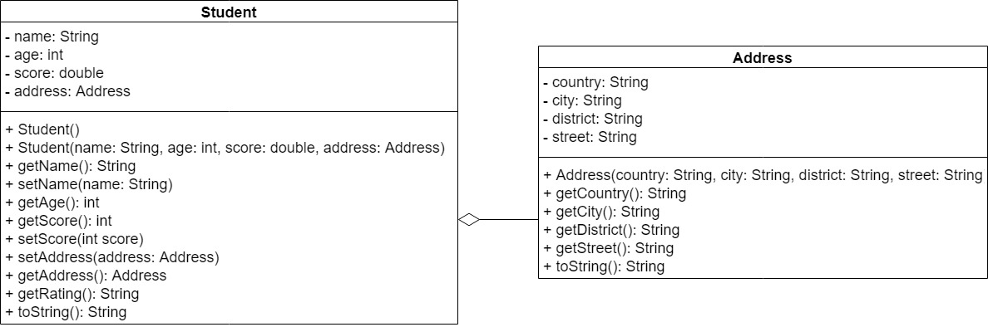](https://shareprogramming.net/wp-content/uploads/2019/07/exercise-oop-composition-student-address.jpg)

Gợi ý:

getRating(): Trả về good nếu score >=8, medium nếu score thuộc [5, 8), bad nếu score < 5

1. **KẾ THỪA**

[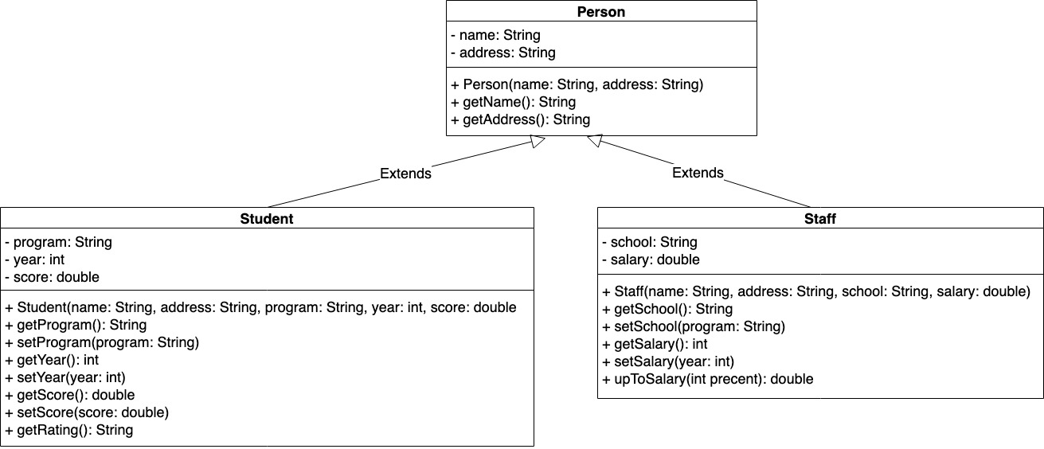](https://shareprogramming.net/wp-content/uploads/2019/07/exercise-oop-inheritance-person-student-staff.jpg)

Hãy triển khai chương trình như sơ đồ trên :

upToSalary(int percent): salary + (salary * percent) / 100

getRating(): score < 5 => bad; score >= 5 và score < 8 => medium, score >= 8 => good